ข้อมูลครู/บุคลากร โรงเรียนวัดนางแก้ว
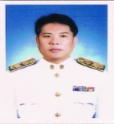 | นายพีรวัฒน์ ภู่เพชร | ผู้อำนวยการโรงเรียน
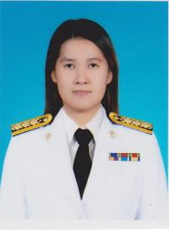 | นางเสาวรส แสนแซว | ครู ชำนาญการ
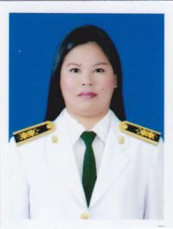 | นางสมพร คำนุช | ครู ชำนาญการ
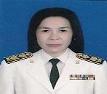 | นางรัตนา เทศนา | ครู ชำนาญการพิเศษ
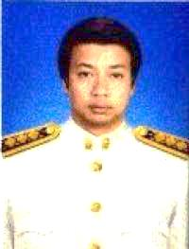 | นายเอกลักษณ์ ไชโย | ครู
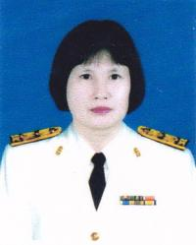 | นางละเอียด ศรัทธาวาณิชย์ | ครู ชำนาญการพิเศษ
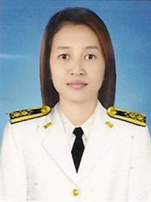 | นางสลิตตา มะโนวัฒนา | ครู ชำนาญการพิเศษ
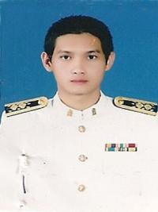 | นายราฆพ ประสานนาม | ครู ชำนาญการ
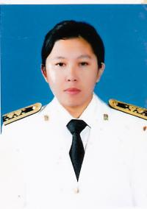 | นางอัจฉราวดี บุญโต | ครู ชำนาญการ
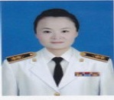 | นางสาวสุธีรา ศิริพิรุณ | ครู ชำนาญการ
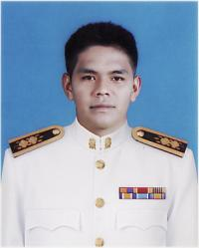 | นายศุภวิชญ์ เสาร์ชัย | ครู
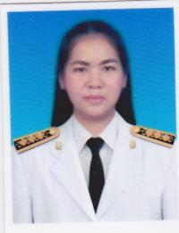 | นางทิพย์สุดา พงษ์เพ็ชร์ | ครู
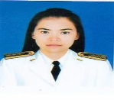 | นางยุวดี เพ็งธรรม | ครู
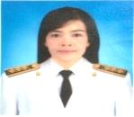 | นางสาวพิมพ์ชนก ณ บางช้าง | ครู

 | 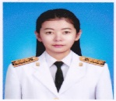 | นางสาวจุฑามาศ สิริรณชัย | ครู
 |  | นางสาวอธิตยา อ่อนละมูล | ครู
 |  | นายพงศ์ธร ลำใย | ครู ผู้ช่วย
 | 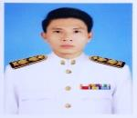 | นายรัชพล เชิงชล | ครู
 | 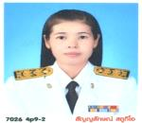 | นางสาวศิริเพ็ญ จันทร์ทอง | ครู ชำนาญการ
 |  | นายวัชรพงศ์ คำวิสัย | ครู ผู้ช่วย
 |  | นางสาวกญจนา จันทะคูณ | ครู ผู้ช่วย
 |  | นางสาวจินตนา ทองรุ่ง | ครู ผู้ช่วย
 |  | นางสาวนันทิดา กิจเจริญถาวร | ครู ผู้ช่วย
 | 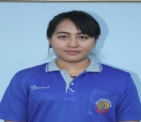 | นางสาวเชาวณี เกิดจิ๋ว | ครู อัตราจ้าง

